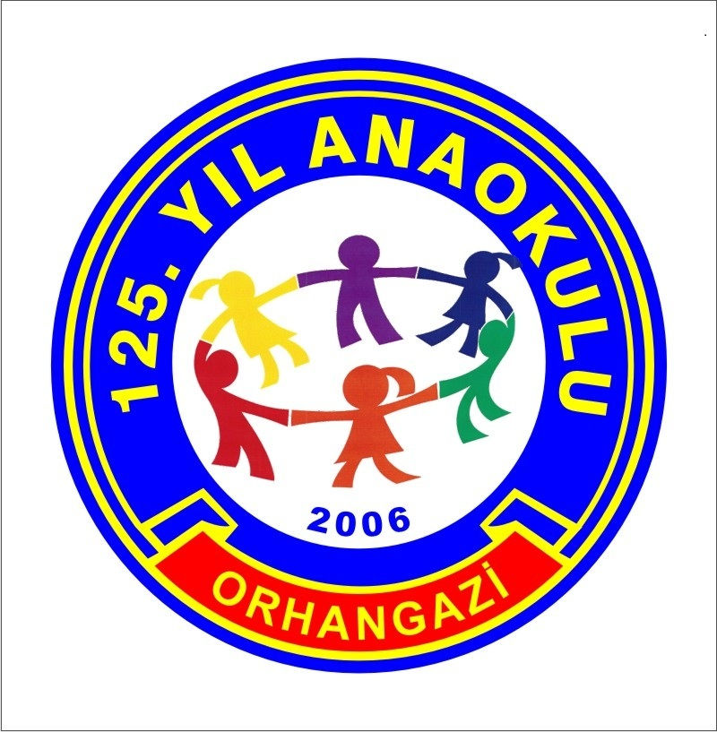

125.YIL ANAOKULU

VELİ İZİN BELGESİ

PROJEYE KATILACAK ÖĞRENCİNİN
Adı Soyadı |  | Baba adı
Sınıfı |  | Ana adı
No |  | Cinsiyeti | K ( ) E ( )

125. YIL ANAOKULU MÜDÜRLÜĞÜNE

Velisi bulunduğum / bulunduğumuz yukarıda açık kimliği yazılı okulunuz öğrencisinin, eTwinning(Avrupa Okul Ortaklıkları) vb. Okul Projeleri kapsamında yapılan tüm etkinliklerde yer almasına, bu etkinliklerin resim, video vb, şekilde kayıt altına alınıp eğitim öğretime destek sağlamak koşuluyla gerekli görülen sosyal paylaşım ortamlarında (okul web sitesi, sosyal medya, gazete-dergi vb.) yayınlanmasına izin veriyorum. Öğrencinin; “etkinlik boyunca görüntüsünün yayınlanmasından dolayı olumsuz bir durumla karşı karşıya kalındığında” her türlü sorumluluğu üstlenir, gereğini bilgilerinize arz ederim.

…../…../2021
Velinin Adı Soyadı/İmza

AÇIKLAMALAR:.

- e Twinning platformu Milli Eğitim Bakanlığının eğitimde yenilikçi yaklaşım modeline ve Fatih projesi göre onayladığı önemli bir eğitim platformudur..Yapılan her etkinlik eğitim öğretim amaçlı olup,yasaldır.
- Anaokulumuz bünyesinde Sosyal Etkinlikler Programı Çerçevesinde sınıf içi-dışı, ulusal- uluslar arası, gezi-gözlem, tiyatro-sinema, yılsonu- kutlama programları düzenlenmekte olup her biri eğitim öğretim amaçlı ve yasaldır.
- Bu izin belgesi, olan öğrencinin annesi, babası/ yasal velisi tarafından doldurulup imzalanacaktır.
- İzin Belgesi olmayan öğrenci etkinliklere katılır ancak görüntüleri yayınlanmaz ya da yüzü görünmez.

Onaylanır.
…./…./2021

